**Упражнения для развития памяти:**

**Перед выполнением упражнений необходимо хорошо потереть ладони друг о друга, растереть пальцы от кончиков до остнований.**

**Упражение 1. Для улучшения мозгового кровообращения, действуя одновременно обеими руками, надавливайте кончиками больших пальцев попеременно на кончики указательных, средних, безымянных, и на конец на кончики мезинцев. Пвторяйте надавливание по 15 раз.**

**Упражнение 2. Кончиками больших пальцев надавливайте на основание каждого пальца с тыльной стороны ладони, засталяя палец выпрямитсья и наклонится к ладони под углом примерно 90 градусов.Выплняйте упражнение одновременно на обеих руках, всего 15-20 раз на каждый палец.**

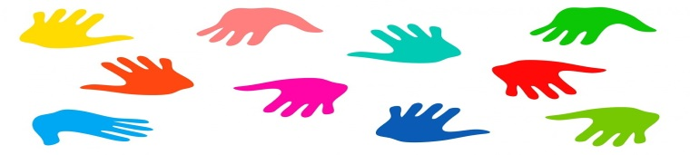

**

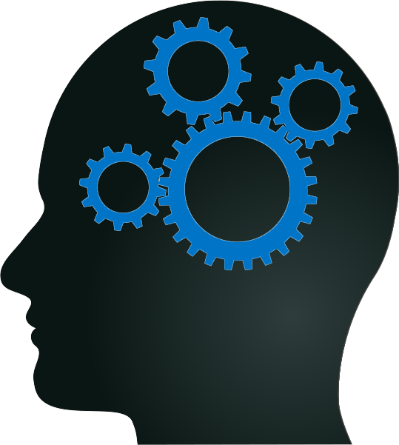

**- 2019 -**

**Что такое память:**

**Память – это сохранение и в будующем вспроизведение человеком его личного опыта.**

**Виды памяти:**

**Кратковременная память – это память характеризующаяся органиченным временем хранением информации (до 30 с) и ограниченным количеством удерживаемых элементов (5-9 едениц).**

**Долговремення память – память характеризующаяся прежде всего длительным сохранением материала после многократного его повторения и воспроизведения.**



**Как улучшить память:**

**1. Умственные тренировки – чтение книг, заучивание стихов.**

**2. Сон и отдых – полноценный сон позвляет усвоит информацию и перевести ее из кратковременной в долговременную.**

**3. Творчество – занятие музыкой. Пение, игра на музыкальном инструменте.**

**4. Физическая нагрузка – утренняя зарядка, прогулки, скандинавская ходьба.**

**5. Питание – черника, глюкоза, черный и зеленый чай, кофе, листовые овощи, бобовые и орехи заметно улучшает память.**

